浙江省2010年4月高等教育自学考试
建筑施工（二）试题
课程代码：02655
一、单项选择题(本大题共10小题，每小题2分，共20分)
在每小题列出的四个备选项中只有一个是符合题目要求的，请将其代码填写在题后的括号内。错选、多选或未选均无分。
1.打桩过程应( )
A.间断式的，以免桩周土扰动过大 B.间断式的，以免桩周土固结
C.连续式的，以免桩周土扰动过大 D.连续式的，以免桩周土固结
2.单打法沉管灌注桩施工时，钢筋笼的放入应在( )
A.沉管结束时 B.混凝土浇至钢筋笼笼底标高时
C.混凝土灌至桩顶标高时 D.开始振动拔管时
3.脚手架的拆除顺序是( )
A.逐层由上而下，后装先拆，先装后拆 B.逐层由上而下，先装先拆，后装后拆
C.自两端向中间，后装先拆，先装后拆 D.自两端向中间，先装先拆，后装后拆
4.设某组混凝土试块的强度试验结果为X₁＞X₂＞X₃，这组试块能作为强度评定依据的必要条件是( )
A.X₁与X₂及X₃与X₂相差不超过15% B.X₁与X₂或X₃与X₂相差不超过15%
C.X₁与X₃相差不超过15% D.三者的平均值与X₂相差不超过15%
5.碳当量法主要用于粗略估计钢筋的( )
A.屈服强度 B.极限抗拉强度
C.焊接性能 D.内部缺陷情况
6.在现浇预应力混凝土框架结构时，一般采用( )
A.无粘结后张法 B.先张法
C.后张法 D.电热法
7.涂膜防水施工时，每一涂层的干燥时间及整个防水层的自然养护时间应分别不少于
( )
A.6小时，3天 B.6小时，7天
C.12小时，3天 D.12小时，7天

8.网络图的一个节点表示( )
A.一项工作 B.一项工作的状态
C.一项工作开始或结束的瞬间 D.一项工作或工作的瞬间，要视具体情况而定
9.在单层工业厂房结构吊装施工中，吊车梁的校正一般在什么时候进行？( )
A．吊车梁与牛腿焊接固定后 B.屋架、屋面板全部吊装完毕后
C.屋架吊装后且屋面板吊装前 D.吊车梁吊装后且屋架吊装前
10.作为单位工程施工组织设计中的重要环节，决定整个工程施工全局的关键是( )
A.施工方案的选择 B.施工进度计划的确定
C.施工平面布置图的编制 D.施工进度网络计划的编制
二、名词解释（本大题共5小题，每小题2分，共10分）
11.砌块排列图
12.台模
13.电弧焊
14.抹灰标筋
15.施工段
三、填空题(本大题共5小题，每空1分，共10分)
请在每小题的空格中填上正确答案。错填、不填均无分。
16.根据预制桩的规格，打桩顺序宜___________、___________。
17.脚手架按其功能可分为___________脚手架、___________脚手架和支撑脚手架等。
18.钢筋的连接方法有绑扎连接、___________和___________等三种方法。
19.预应力筋－锚具组装件的静载锚固性能，由组装件静载试验测定的预应力束的___________和___________确定。
20.在组织流水作业时，砌筑工程按___________划分施工层，现浇钢筋混凝土框架结构则按___________划分施工层。
四、简答题（本大题共4小题，每小题5分，共20分）
21.简述土钉墙支护的概念及其优点。
22.简述现浇混凝土结构施工时对模板有哪些基本要求。
23.简述吊柱的旋转法及滑行法的概念。当起重机为桅杆式时宜选用哪种吊装方法？
24.简述单位工程施工进度计划编制的主要步骤。

五、计算题（本大题共4小题，每小题10分，共40分）
25.某工程地下室，基坑底面尺寸为直径D=22m的圆周，底面标高-8.0m，已知地下水位面标高为-4.0m，不透水层标高-13.5m，基坑边坡1∶0.5。拟采用轻型井点降水，其井管长度为6m，滤管长度不限定，同时为防止井管漏气，井管距离基坑边缘为1.0m。试确定：
（1）井点管高程布置；（2）井点管平面布置方式及总管长度；（3）基坑中心降水深度。
26.已知某办公楼标准层的柱子高3220mm，柱子截面尺寸450mm×350mm，柱与梁板分两次浇筑，试完成柱子的配板设计。可选择的组合钢模有P1503、P1504、P1006、P1007、P2006、P2007、P2506、P2507、P2512等九种平面模板，且平面模板肋厚均为55mm。
27.某分部工程由支模、绑扎钢筋、浇筑混凝土三个施工过程组成，它在平面上划分为六个施工段。三个施工过程的流水节拍分别为3天、2天、1天，试组织该工程加快速度的成倍节拍流水施工，计算流水施工工期，并在下表中绘制流水作业图。
题27表
施工过程 | 施工队编号 | 施工进度（d）
施工过程 | 施工队编号 | 1 | 2 | 3 | 4 | 5 | 6 | 7 | 8 | 9 | 10 | 11 | 12 | 13 | 14 | 15
支摸

扎筋

浇筑

28.计算如下所示网络图的六个时间参数（ES_{i-j}、EF_{i-j}、LS_{i-j}、LF_{i-j}、TF_{i-j}、FF_{i-j}），指出关键线路。图中箭线上方字母表示工作代号，箭线下方数字表示工作持续天数。如采用图上计算法时，时间参数表达约定为：
ES_{i-j} | LS_{i-j} | TF_{i-j}
EF_{i-j} | LF_{i-j} | FF_{i-j}

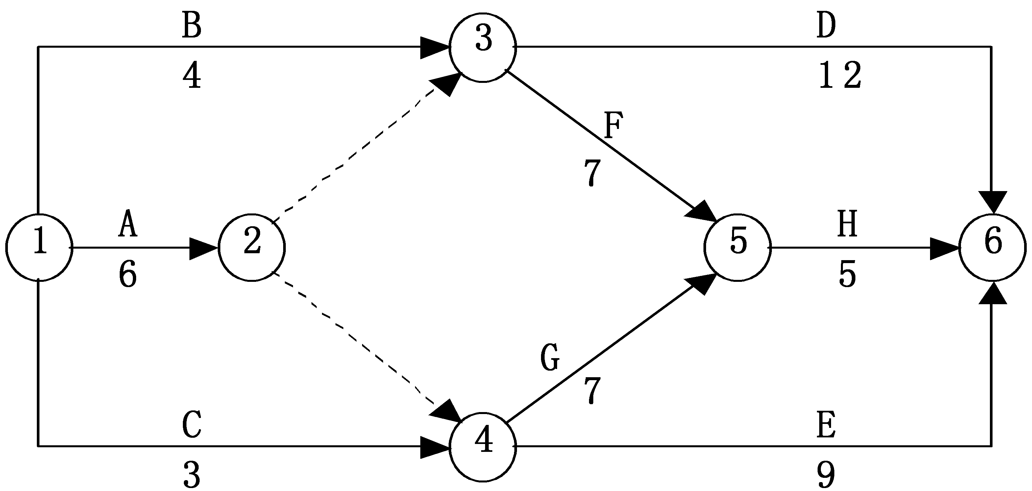

题28图

